Lab 6
BÀI 3:
Bối cảnh: Bạn đang suy nghĩ về đề tài cho “Dự án 1” hoặc “Dự án tốt nghiệp” sau này. Bạn có một ý tưởng ban đầu là xây dựng một ứng dụng di động có tích hợp AI để giúp sinh viên FPT Polytechnic

Mục tiêu: Trải nghiệm vai trò của một người quản lý sản phẩm (Product Manager), sử dụng AI như một công cụ để brainstorm, định hình và phân tích một ý tưởng sản phẩm AI từ con số không.

➢ Xác định vấn đề và ý tưởng cốt lõi:
“Hãy đóng vai một chuyên gia tư vấn khởi nghiệp công nghệ. Tôi muốn tạo một ứng dụng di động dùng AI để giải quyết vấn đề sinh viên FPT Polytechnic thường bỏ lỡ các workshop và sự kiện hay của trường. Hãy phân tích giúp tôi 3 lý do chính gây ra vấn đề này.”
Vấn đề: Khó khăn trong việc tìm kiếm nguồn tài liệu học tập và bài giảng liên quan trực tiếp đến môn học đang học
🔎 Phân Tích 3 Lý Do Cốt Lõi Gây Ra Vấn Đề
Đây là một vấn đề phổ biến và nan giải trong mô hình học tập năng động, liên tục cập nhật như FPT Polytechnic. Vấn đề này thường bắt nguồn từ sự phân tán nguồn tài nguyên, sự thiếu nhất quán và sự khác biệt về phong cách học tập.

1. 📚 Tính phân mảnh và phi tập trung của nguồn tài nguyên (Fragmentation and Decentralization of Resources)
Đây là lý do chính khiến sinh viên không tìm được tài liệu cần thiết một cách nhanh chóng.
- Vấn đề: Tài liệu học tập chính thức (giáo trình, slide bài giảng) thường nằm ở một nơi (ví dụ: CMS/LMS của trường), trong khi các tài liệu bổ sung quan trọng (video hướng dẫn, ví dụ thực tế, bài tập mở rộng) lại được giáo viên chia sẻ qua các kênh khác (Drive cá nhân, nhóm Zalo, YouTube, trang web ngoài).
- Hệ quả:
  - Mất thời gian tìm kiếm: Sinh viên phải rà soát qua nhiều nền tảng, email và nhóm chat khác nhau để tập hợp đủ tài liệu cho một môn học.
  - Thiếu tính đồng bộ: Các phiên bản tài liệu có thể không đồng nhất hoặc bị lỗi thời do giáo viên quên cập nhật trên tất cả các kênh.

2. 🧩 Sự khác biệt trong thuật ngữ và phong cách giảng dạy (Differences in Terminology and Teaching Styles)
Sự đa dạng về giảng viên và môn học là một thách thức lớn.
- Vấn đề: Mỗi giảng viên có thể sử dụng các thuật ngữ, từ khóa, hoặc đặt tên file bài giảng khác nhau cho cùng một chủ đề (ví dụ: “Lập trình hướng đối tượng” có thể được gọi là “OOP” hoặc “Kỹ thuật lập trình nâng cao”).
- Hệ quả:
  - Khó khăn khi tìm kiếm bên ngoài: Sinh viên gặp khó khăn khi sử dụng công cụ tìm kiếm bên ngoài (Google, YouTube) vì họ không biết từ khóa chính xác nào tương ứng với nội dung được học tại trường.
  - Thiếu liên kết: Hệ thống tìm kiếm nội bộ của trường thường chỉ hoạt động dựa trên tên file hoặc tiêu đề, không thể tạo ra mối liên kết ngữ nghĩa giữa các tài liệu khác nhau về cùng một chủ đề.

3. 📉 Thiếu công cụ lọc và đánh giá chất lượng tài liệu (Lack of Filtering and Quality Assessment Tools)
Nhiều thông tin khiến sinh viên bị lạc lối và mất niềm tin vào nguồn tài liệu.
- Vấn đề: Khi sinh viên tìm thấy nhiều tài liệu từ các nguồn khác nhau (cả chính thức và không chính thức), họ không có cách nào nhanh chóng đánh giá được tài liệu nào là phù hợp nhất (trực tiếp phục vụ bài tập/dự án) và đáng tin cậy nhất (được giảng viên hoặc cộng đồng đánh giá cao).
- Hệ quả:
  - Quá tải lựa chọn: Sinh viên tốn thời gian đọc qua các tài liệu không liên quan hoặc kém chất lượng, dẫn đến sự chán nản và học lệch.
  - Không có phản hồi (Feedback): Thiếu cơ chế đánh giá/xếp hạng tài liệu từ những sinh viên khóa trước hoặc cùng khóa, khiến người đi sau phải tự mình mò mẫm lại từ đầu.

🚀 Ý Tưởng Cốt Lõi Ứng Dụng AI Của Bạn
Ứng dụng của bạn nên giải quyết 3 vấn đề này bằng cách:
- AI Thu thập và Phân loại: Dùng AI để thu thập tài liệu từ mọi nguồn (LMS, Drive, các nhóm chính thức) và phân loại chúng một cách tự động theo Môn học, Bài học, và Giảng viên.
- AI Tìm kiếm Ngữ nghĩa: Cho phép sinh viên nhập một câu hỏi hoặc khái niệm, và AI sẽ trả về các đoạn nội dung/tài liệu liên quan, bất kể thuật ngữ được sử dụng là gì.
- Hệ thống Đánh giá Cộng đồng: Xây dựng hệ thống xếp hạng và gắn thẻ (tagging) tài liệu dựa trên phản hồi của người dùng.

➢ Brainstorm các tính năng chính:
“Dựa trên các lý do trên, hãy đề xuất 5 tính năng AI cốt lõi mà ứng dụng Fpoly Event Hub của tôi nên có. Hãy giải thích ngắn gọn lợi ích của mỗi tính năng.”
(Ví dụ: hệ thống gợi ý sự kiện theo chuyên ngành, chatbot giải đáp thắc mắc về sự kiện, lịch cá nhân hóa...)
🚀 5 Tính Năng AI Cốt Lõi Cho Ứng Dụng FPoly Resource Finder

# | Tính Năng AI Cốt Lõi | Cơ Chế Hoạt Động Của AI | Lợi Ích Cốt Lõi (Giải quyết vấn đề gì?)
1 | Bộ Lọc và Phân Loại Ngữ Nghĩa (Semantic Filter & Categorizer) | AI (NLP) tự động quét, đọc hiểu và phân loại tất cả tài liệu (từ slide, PDF, đến transcript video) theo Môn học, Bài học cụ thể, và Chủ đề trọng tâm (ví dụ: [Môn: Dự án 1], [Bài: Thiết kế CSDL]). | Giải quyết vấn đề Phân mảnh tài liệu. Đảm bảo mọi tài nguyên được đưa vào đúng "ngăn kéo" mà không cần can thiệp thủ công.
2 | Công cụ Tìm kiếm Chuyên sâu (Deep Search/Conceptual Search) | Sử dụng mô hình nhúng (Embedding Model) để sinh viên có thể tìm kiếm bằng ngôn ngữ tự nhiên hoặc khái niệm. Ví dụ: tìm kiếm "Cách tạo bảng trong MySQL" sẽ trả về tài liệu về "SQL", "Database Design," hoặc "Lập trình Web." | Giải quyết vấn đề Khác biệt về Thuật ngữ. Sinh viên tìm kiếm bằng cái họ nghĩ thay vì từ khóa chính xác, tăng độ chính xác của kết quả.
3 | Tóm tắt & Tạo Bản đồ Kiến thức (Summarization & Knowledge Graph) | AI phân tích nội dung, tóm tắt các điểm chính của một tài liệu dài, và tự động tạo ra một Bản đồ quan hệ (liên kết) giữa tài liệu đó với các tài liệu liên quan khác trong cùng môn học. | Giải quyết vấn đề Quá tải thông tin. Sinh viên nhanh chóng nắm được nội dung chính và thấy được mối liên kết giữa các bài học, giúp họ học tập có hệ thống hơn.
4 | Đề xuất Tài liệu Cá nhân hóa (Personalized Resource Recommendation) | AI theo dõi môn học đang học, kết quả bài kiểm tra gần nhất, và lịch sử tìm kiếm/tải về của sinh viên để đề xuất tài liệu tiếp theo nên đọc hoặc xem. | Giải quyết vấn đề Lọc chất lượng và Phù hợp. Đảm xuất sinh viên luôn nhận được tài liệu có độ liên quan cao nhất với nhu cầu học tập hiện tại của họ.
5 | Đánh giá Chất lượng dựa trên Hành vi (Behavioral Quality Scoring) | AI đánh giá chất lượng tài liệu dựa trên các chỉ số hành vi ẩn danh: Tỷ lệ tải về so với lượt xem, Thời gian trung bình sinh viên dành để xem tài liệu, và Tỷ lệ sinh viên quay lại xem lần nữa. | Giải quyết vấn đề Đánh giá Chất lượng Tài liệu. Cung cấp một chỉ số tin cậy (ngoài hệ thống xếp hạng thủ công) để sinh viên biết tài liệu nào đang được cộng đồng sử dụng hiệu quả nhất.

➢ Phân tích rủi ro:
“Để xây dựng thành công ứng dụng này, những thách thức lớn nhất về mặt kỹ thuật (dữ liệu, thuật toán) và về mặt người dùng (làm sao để sinh viên chịu dùng app) là gì?”

🚧 Thách Thức Kỹ Thuật (Dữ liệu & Thuật toán AI)
Thách thức lớn nhất nằm ở việc xử lý nguồn dữ liệu học tập phi cấu trúc và đa dạng.

1. ⚙️ Thách thức về Dữ liệu (Data Challenge)
- Thu thập và Chuẩn hóa Dữ liệu đa dạng:
  - Thách thức: Tài liệu học tập của FPoly tồn tại dưới nhiều định dạng phi cấu trúc khác nhau (PDF, PPT, Word, video, hình ảnh chụp bảng). Việc thu thập, trích xuất văn bản (OCR), và xử lý ngôn ngữ tự nhiên (NLP) trên các định dạng này rất phức tạp.
  - Giải pháp cần có: Cần xây dựng các mô-đun thu thập (Crawler/Extractor) mạnh mẽ và các mô hình xử lý trước (Pre-processing Models) để chuẩn hóa dữ liệu thành định dạng có thể phân tích được.
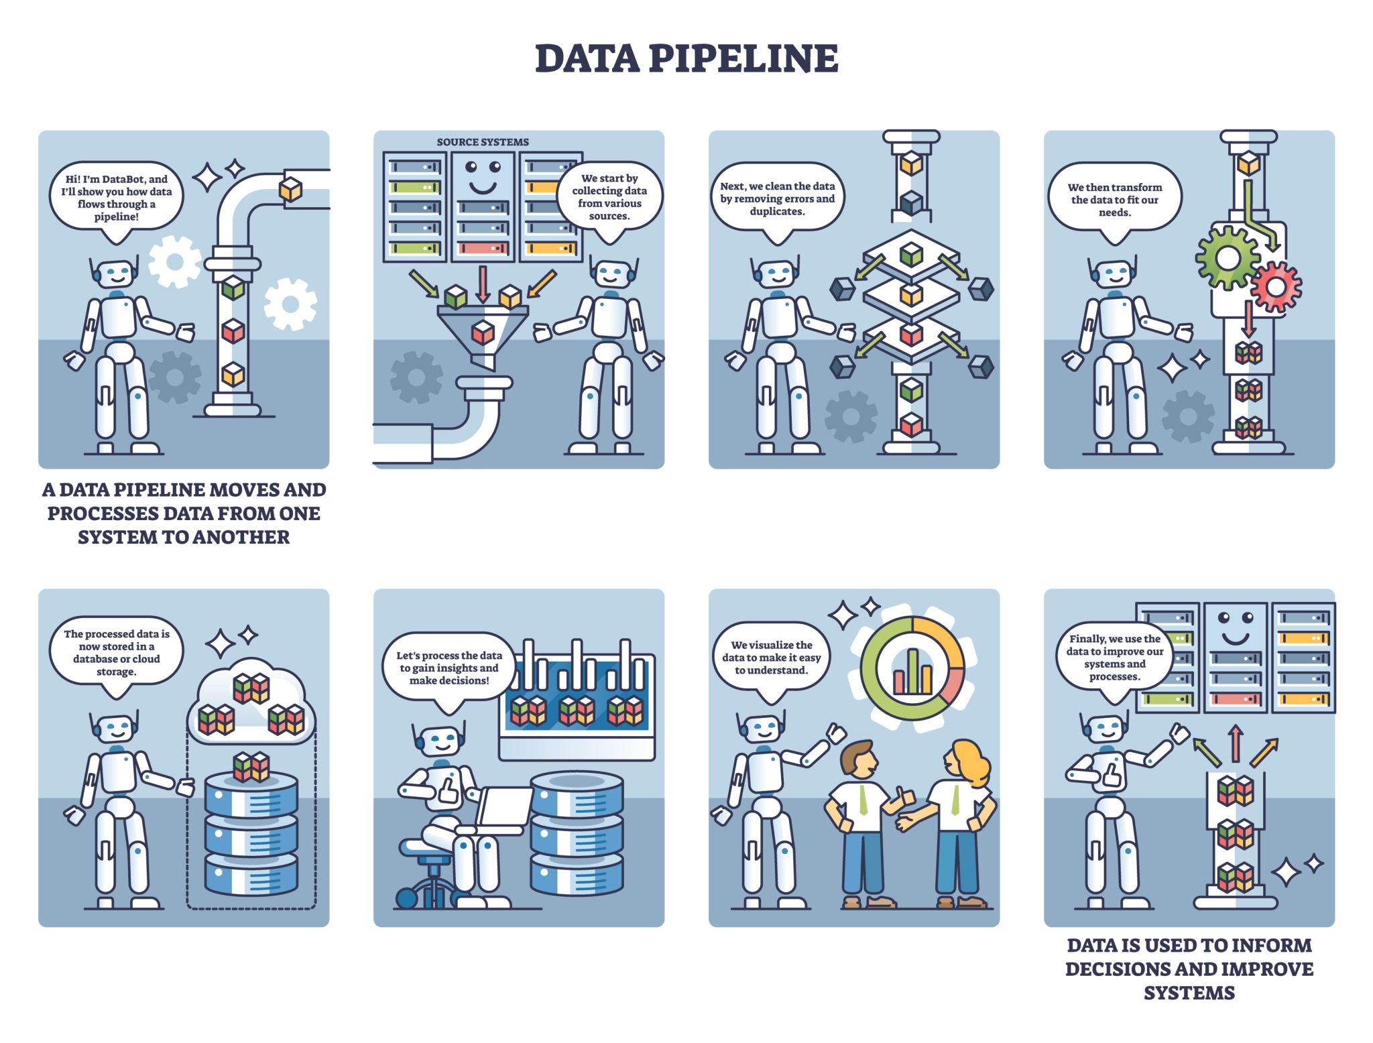
Getty Images
- Tính biệt lập của Thuật ngữ Nội bộ:
  - Thách thức: FPoly sử dụng nhiều thuật ngữ chuyên ngành, mã môn học, và từ viết tắt nội bộ (ví dụ: TKTW, Dự án 1, ASM, Lab). Các mô hình AI ngôn ngữ lớn (LLMs) phổ thông sẽ không hiểu được các thuật ngữ này.
  - Giải pháp cần có: Cần tinh chỉnh (Fine-tuning) các mô hình ngôn ngữ bằng tập dữ liệu lớn chứa các tài liệu của FPoly để dạy cho AI "ngôn ngữ" của trường.

2. 🤖 Thách thức về Thuật toán & Mô hình (Algorithm Challenge)
- Xây dựng Mô hình Tìm kiếm Ngữ nghĩa Hiệu quả:
  - Thách thức: Chức năng Tìm kiếm Chuyên sâu (Tính năng 2) yêu cầu mô hình phải hiểu ý nghĩa của câu hỏi thay vì chỉ so khớp từ khóa. Việc này đòi hỏi mô hình nhúng (Embedding Model) phải chính xác để so sánh được độ tương đồng giữa câu hỏi của sinh viên và nội dung tài liệu.
  - Giải pháp cần có: Cần sử dụng các mô hình như BERT/Transformer và tối ưu hóa việc tạo các vector nhúng (embeddings) chất lượng cao.
- Cá nhân hóa theo Dữ liệu Hành vi (Tính năng 4 & 5):
  - Thách thức: Để đưa ra đề xuất chính xác (Tính năng 4) và đánh giá chất lượng tài liệu dựa trên hành vi (Tính năng 5), hệ thống cần thu thập và phân tích lượng lớn dữ liệu hành vi của sinh viên (nhấp chuột, thời gian đọc, bỏ qua).
  - Giải pháp cần có: Cần có một hệ thống Recommendation Engine (ví dụ: Collaborative Filtering hoặc Content-based Filtering) và đảm bảo tuân thủ các quy tắc bảo mật dữ liệu sinh viên.

👥 Thách Thức Về Người Dùng (User Adoption & Engagement)
Thành công của ứng dụng phụ thuộc vào việc làm cho nó trở thành công cụ không thể thiếu đối với sinh viên.

1. 📲 Thách thức về Tích hợp & Thay đổi Thói quen (Integration & Habit Change)
- Vượt qua "Sự Mệt mỏi về Ứng dụng":
  - Thách thức: Sinh viên đã sử dụng rất nhiều ứng dụng khác nhau (Zalo, Facebook, LMS, Email) để học tập và giao tiếp. Việc thêm một ứng dụng mới sẽ gặp rào cản về "tại sao tôi phải dùng thêm cái này?".
  - Giải pháp: Ứng dụng phải được tích hợp sâu (ví dụ: đăng nhập bằng tài khoản FPoly) và cung cấp giá trị tức thì (Quick Wins) mà các ứng dụng khác không thể (ví dụ: chỉ cần gõ 3 từ là tìm thấy ngay tài liệu cần thiết).
- Vấn đề "Chicken and Egg" (Nội dung và Cộng đồng):
  - Thách thức: Tính năng Đánh giá Chất lượng dựa trên Hành vi (Tính năng 5) chỉ hoạt động tốt khi có lượng người dùng lớn và nhiều dữ liệu tương tác. Nếu không có người dùng, AI không thể học hỏi; nếu AI không thông minh, người dùng sẽ không quay lại.
  - Giải pháp: Ban đầu, cần tập trung vào Nội dung Chính thức và Đề xuất từ Giảng viên để tạo niềm tin. Sau đó, thưởng (Gamification) cho sinh viên tham gia đánh giá và chia sẻ.
2. ⏳ Thách thức về Duy trì Độ chính xác và Cập nhật (Accuracy & Maintenance)
- Độ tin cậy của AI:
  - Thách thức: Nếu AI thỉnh thoảng đề xuất tài liệu sai hoặc không liên quan, sinh viên sẽ nhanh chóng mất niềm tin và quay lại thói quen tìm kiếm thủ công.
  - Giải pháp: Cần có một chu kỳ đánh giá và tinh chỉnh mô hình AI liên tục, đồng thời cung cấp một cơ chế báo cáo (Report) để sinh viên có thể thông báo khi tài liệu được đề xuất bị lỗi hoặc lạc hậu.
- Tính kịp thời của Nội dung:
  - Thách thức: Chương trình học của FPoly thường xuyên được cập nhật. Nếu ứng dụng không cập nhật tài liệu mới kịp thời, nó sẽ trở nên vô dụng.
  - Giải pháp: Đảm bảo hệ thống thu thập dữ liệu (Crawler) có thể nhận diện và xử lý tài liệu mới ngay lập tức khi chúng được tải lên hệ thống LMS hoặc Drive của trường.

Từ nội dung trên viết một bản “Phác thảo ý tưởng sản phẩm” (Product Concept) ngắn gọn (khoảng 250- 300 từ), trong đó trình bày:
✓ Tên ứng dụng và vấn đề chính mà nó giải quyết.
✓ Ba (03) tính năng AI quan trọng nhất mà bạn cho là cần thiết, kèm lợi ích của chúng.
✓ Rủi ro lớn nhất mà dự án cần phải vượt qua, theo phân tích của bạn.
📱 Phác thảo Ý tưởng Sản phẩm – Ứng dụng “Fpoly Resource Finder”
PHÁC THẢO Ý TƯỞNG SẢN PHẨM (PRODUCT CONCEPT)
Tên Ứng Dụng Đề Xuất: FPoly Resource Finder
Vấn Đề Cốt Lõi Giải Quyết: Ứng dụng giải quyết vấn đề lớn nhất của sinh viên FPT Polytechnic: Khó khăn trong việc tìm kiếm nguồn tài liệu học tập và bài giảng liên quan trực tiếp đến môn học đang học. Vấn đề này xuất phát từ việc tài liệu bị phân tán trên nhiều kênh, sự khác biệt trong thuật ngữ giảng dạy, và thiếu cơ chế đánh giá chất lượng tài liệu. Mục tiêu là biến ứng dụng thành "Trợ lý AI Tìm kiếm" không thể thiếu.
BA (03) TÍNH NĂNG AI CỐT LÕI
Dự án sẽ tập trung vào ba tính năng AI quan trọng nhất để giải quyết triệt để các rào cản tìm kiếm:
- Tìm kiếm Khái niệm Chuyên sâu (Conceptual Search):
  - Cơ chế: Sử dụng mô hình nhúng (Embedding Model) để hiểu ý nghĩa của câu hỏi sinh viên (ví dụ: "Làm sao để làm CRUD với Node.js?") thay vì chỉ so khớp từ khóa.
  - Lợi ích: Vượt qua rào cản thuật ngữ nội bộ và sự khác biệt phong cách giảng dạy, giúp sinh viên tìm thấy tài liệu liên quan chính xác, ngay cả khi họ không dùng từ khóa chính thức.
- Bộ Lọc và Phân loại Ngữ nghĩa (Semantic Filter & Categorizer):
  - Cơ chế: AI tự động quét, trích xuất văn bản từ các định dạng phi cấu trúc (PDF, slide, video transcript) và gán nhãn chúng theo Môn học, Bài học, và Chủ đề trọng tâm một cách tự động.
  - Lợi ích: Giải quyết triệt để vấn đề phân mảnh thông tin, đưa toàn bộ tài liệu về một kho lưu trữ có cấu trúc, tiết kiệm thời gian tìm kiếm đáng kể cho người học.
- Đánh giá Chất lượng dựa trên Hành vi (Behavioral Quality Scoring):
  - Cơ chế: AI đánh giá độ tin cậy của tài liệu dựa trên các chỉ số hành vi ẩn danh của cộng đồng người dùng: thời gian xem trung bình, tỷ lệ tải về, và tần suất sinh viên quay lại tham khảo.
  - Lợi ích: Giúp sinh viên nhanh chóng xác định tài liệu nào là hiệu quả và đáng tin cậy nhất theo trải nghiệm thực tế của cộng đồng, giải quyết vấn đề quá tải lựa chọn.
RỦI RO LỚN NHẤT CẦN VƯỢT QUA
Rủi ro lớn nhất về mặt chiến lược là Thách thức Người dùng: Vấn đề "Trứng và Gà" (Adoption/Data Feedback).
Để các tính năng AI (như Đề xuất cá nhân hóa và Đánh giá Chất lượng) hoạt động thông minh, ứng dụng cần một lượng lớn dữ liệu tương tác và hành vi người dùng. Nếu sinh viên không sẵn lòng thay đổi thói quen và không sử dụng ứng dụng đủ nhiều ngay từ đầu, AI sẽ thiếu dữ liệu để học hỏi, dẫn đến đề xuất kém chính xác. Điều này sẽ tạo ra một vòng lặp tiêu cực, khiến sinh viên mất niềm tin và ngừng sử dụng ứng dụng.

